工作紙
目 標：*朗讀及認讀字詞
*理解字詞的形與義
步驟及方法：協助學生先讀出字詞，然後讓學生將字詞連線到適當的圖片。
你可以幫忙將物件及牠的名稱用線聯在一起嗎？

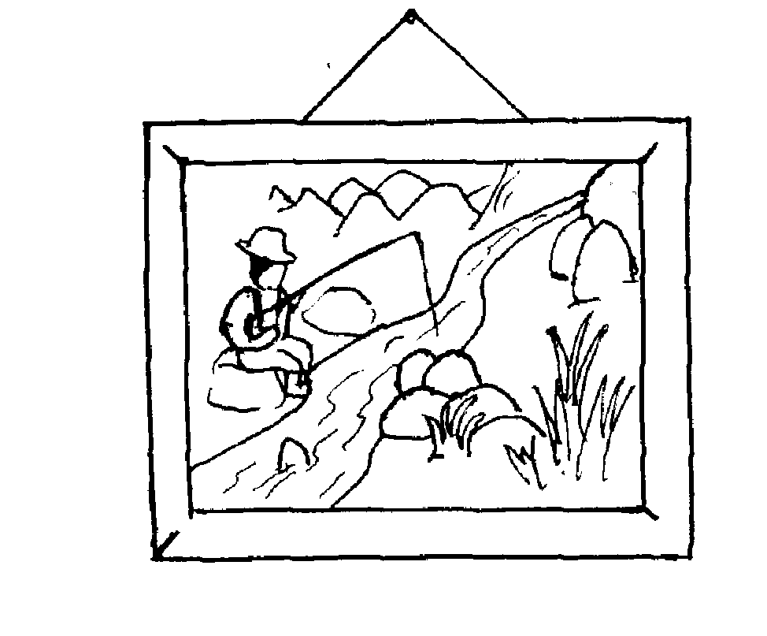 | ● | 金魚缸
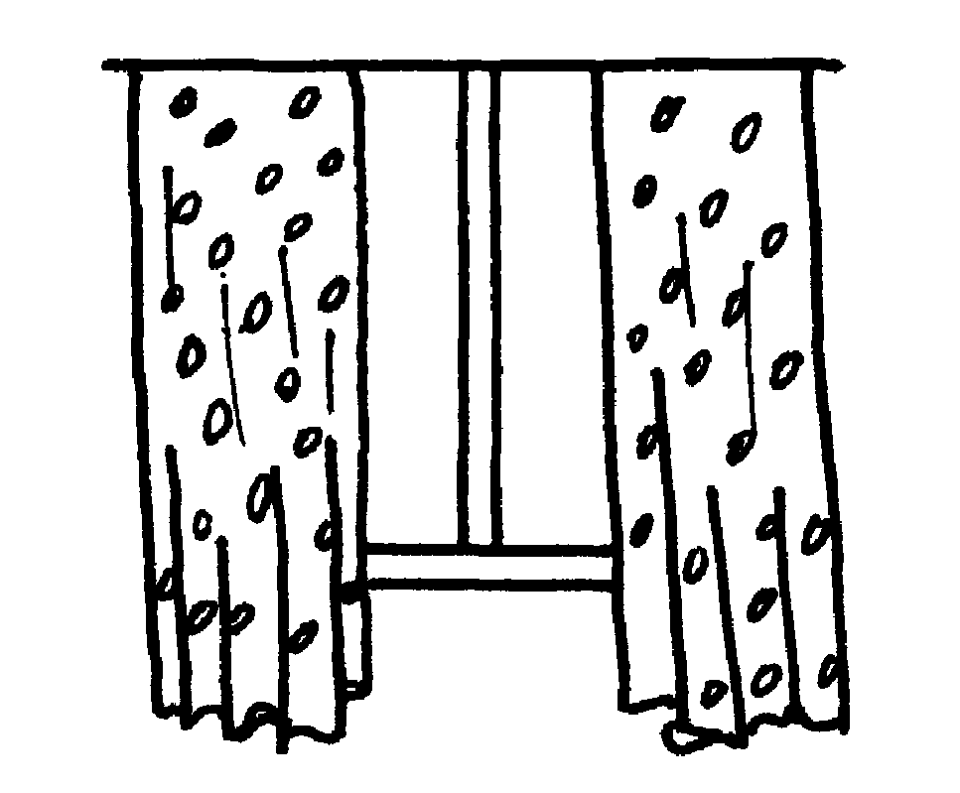 | ● | 油畫
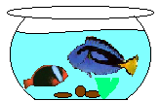 | ● | 花瓶
 | ● | 窗簾

工作紙
目 標：*朗讀及認讀句子
*理解字詞的字形與句子的意思
步驟及方法：協助學生先讀出句子及理解圖畫內容，然後讓學生將句子連線到適當的圖片。
「如果我想…」
如果你想看卡通片，你需要甚麼呢？
如果你想聽音樂，你又需要甚麼呢？
如果你想看時間，你又需要甚麼呢？

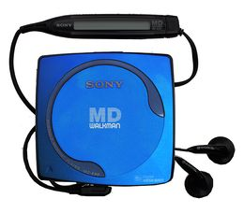 | ● | 電視機
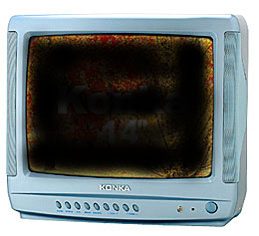 | ● | 鐳射唱機
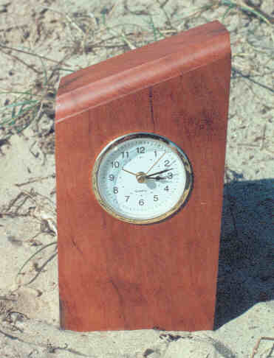 | ● | 時鐘

